Morgengebet an der Barfüßerkirche, vom 25.05. – 30.05.2020
7.15 Uhr – 8.00 Uhr
mit der Barfüßergemeinde in Augsburg

pixabay
Seit vielen Jahren versammeln wir uns jeden Morgen (Mo. – Fr.) als Gebetsgemeinschaft aus evangelischen und katholischen Christen*innen in der Kreuzgang-kapelle unserer Barfüßerkirche. Gemeinsam verbinden wir uns in der „universalen Kraft des Gebetes, des Mit-fühlens und der zärtlichen Liebe“ (Papst Franziskus).
Gerne teilen wir mit Ihnen unser Gebet auch in diesen besonderen Zeiten. Wir schließen alle Menschen, die uns am Herzen liegen und die Sorgen und Nöte der ganzen Welt in unser Gebet mit ein und vertrauen sie Gottes heilender Nähe an.

Da es in unseren Kirchen noch keine einheitlich Leseordnung für die wöchentlichen biblischen Texte gibt, wählen wir jeweils abwechselnd einen Text aus der Liturgie des kommenden Sonntags. Der Wochen-spruch der ev. Kirche begleitet uns in jeder Gebets-einheit. In dieser Woche beten wir mit dem Evangelium der kath. Kirche vom Pfingstsonntag: Joh. 20,19-23.

Mein Atem – was will er sagen?
Vielleicht:
Schau! Hör! Riech! Schmeck! Greif! Lebe!
Vielleicht:
Gott atmet in dir mehr als du selbst.
Und auch: In allen Menschen, Tieren, Pflanzen atmet er wie in dir.
Und so:
Freude den Sinnen!
Lust den Geschöpfen!
Friede den Seelen!
(Kurt Marti)
Morgengebet an der Barfüßerkirche Osterwoche, ab 11.05.20

- Vorbereitungen
- Herrichten des Gebetsplatzes/gut lüften
- CD/Musik herrichten
- Decke/Sitzkissen/Stuhl
- Osterkerze entzünden/Christusbild
- für ungestörte Zeit sorgen – Uhr gut sichtbar
- evtl. Klangschale

- Beginn
- Still werden
- Den Atem spüren
- Gottes Gegenwart gewahr werden
- 5 Minuten Stille
- Lied hören: „Ruach“ Helge Burggrabe, Hagios II, https://youtu.be/1Tf4ECDPpzc

Anfangsgebet z. B.
Wir feiern unsere Morgenandacht in Namen Gottes des Vaters, des Sohnes und des Heiligen Geistes und bitten:
Gott, segne uns mit deinem Geist, der in uns wirkt und uns erneuert, der den Boden in uns bereitet, damit Gottes Wort in uns Frucht bringt. Amen

Stille 2 Min.

- Wochenspruch der evangelischen Gemeinde Sonntag nach Exaudi Joh 12,32
„Christus spricht: Wenn ich erhöht werde von der Erde, so will ich alle zu mir ziehen.“
Stille – 2 Min.

- Lied der Woche
Lied hören: „Ruach“ , Helge Burggrabe, Habios II, https://youtu.be/1Tf4ECDPpzc

- Evangelium, Joh 20,19-23 – 15 Minuten
Übersetzung Elmar Rettelbach
„Da es also (schon) Abend war an jenem ersten Tag der Woche und die Türen geschlossen waren (an jenem Ort), wo die Jünger waren aus Furcht vor den Juden, kam Jesus, trat in die Mitte und sagt€ zu ihnen: „Friede euch!“ Und nach diesen Worten zeigte er ihnen die Hände und die Seite. Da freuten sich die Jünger, weil sie den Herrn sahen. Da sagte (Jesus) wieder zu ihnen: „Friede euch! Wie mich der Vater gesandt hat, so sende auch ich euch.“ Und nach diesen Worten blies er sie an und sagte€ zu ihnen: „Nehmt (auf) heiligen Gottesatem! Wenn ihr die Verfehlungen (irgend)welcher (Menschen) loslasst, sind (sie) ihnen losgelassen, wenn ihr (sie) (irgend)welchen stützt, sind sie aufrechterhalten.“

- Bibeltext langsam lesen
- mir die Szene genau vorstellen
- dabei verweilen, wo ich angesprochen bin
- verspüren – verkosten - dabeibleiben
Darauf achten, wo ich mich im Text berührt/hingezogen fühle. Dabei verweilen, solange es währt. Erst dann langsam im Text weiter gehen.
„Nicht das Vielwissen sättigt die Seele, sondern „das Schauen und Verkosten der Dinge von innen her.“ (Ignatius v. Loyola)
- Meditationseinheit – „mit dem Herrn ins Gespräch kommen“ – 10 Minuten
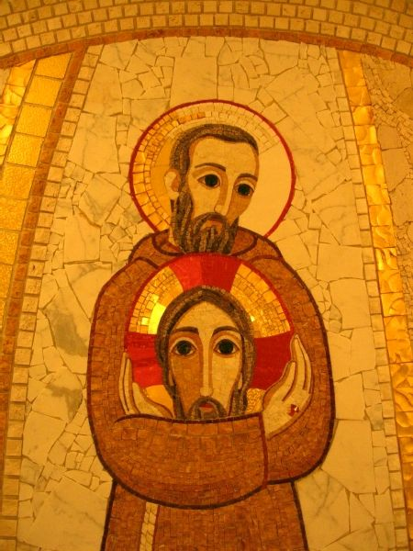
Es empfiehlt sich nach der Meditation des Bibeltextes das Gespräch mit dem Herrn zu suchen.
Ihn ansprechen, auf Augenhöhe,
von Herz zu Herz,
vertrauensvoll IHM alles offenbaren,
was mein Innerstes bewegt,
sprechen wie ein Freund
mit einem Freund.
Und mich dann auch
von IHM ansprechen lassen…
IHM zuhören und
mich von IHM finden lassen.

- Lied der Woche
Lied hören: „Ruach“ von Helge Burggrabe, Hagios II, https://youtu.be/1Tf4ECDPpzc

- Gebet
Dank/Bitte an Gott/Fürbitte/Vater unser im Himmel …

- Abschlussritual
Klangschale - Verneigung – persönliches Gebet z. B. Ehre sei dem Vater…/

- Segen
In den Segen des Auferstandenen darf ich alles, was mich bewegt, die Menschen, um die ich mich sorge und die ganze Schöpfung einbezogen wissen:

„Unser Herr sei mit Dir,
zu allen Zeiten gebe Gott,
dass Du allezeit, allezeit
in IHM bleibest!“ (Clara von Assisi)

- Lied zum Ausklang

Lied: Geborgen im Segen Deiner Gegenwart, Helge Burggrabe Hagios I/II https://www.youtube.com/watch?v=Q_GpjoCYGNk

Der auferstandene Herr
lebt, - in den Himmeln,
in mir,
in SEINER ganzen Schöpfung!
Halleluja!

Möge uns die Freude des Auferstandenen auch in diesen Zeiten
hoffnungsfroh leben lassen. Lasst uns auch weiterhin dem Leben trauen, weil Gott es mit uns lebt!

Sr. Veronika, OSF, Sr. Martha Dirr, OSF
mit den Mitbetenden vom Morgengebet in der Barfüßerkirche in Augsburg

kontakt: sr.veronika.goernert @regens-wagner.de

